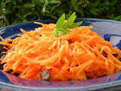

Du 12 au 16 juin 2017

Lundi  12  juin | Betterave mimosa  Sauté de porc moutarde à l'ancienne  Pommes vapeur  Fromage - Fruits
Mardi  13  juin | Saucisson sec - beurre  Filet meunière  Duo de courgettes  Petit suisse - Fruits
Jeudi  15  juin | Carottes râpées persillées  Omelette fromage et sa salade  Tarte abricots
Vendredi  16  juin | Concombre à la crème  Poulet aux herbes  Duo de purée  Glace

Bon Appétit !

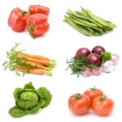
Le Gestionnaire,

Bruno MARTIN
La Principale,

Hélène GLASER

